 |  | F
WIPO/GRTKF/IC/40/11
ORIGINAL : anglais
DATE : 24 mai 2019

Comité intergouvernemental de la propriété intellectuelle relative aux ressources génétiques, aux savoirs traditionnels et au folklore

Quarantième session
Genève, 17 – 21 juin 2019

Incidence économique des retards de traitement et de l’incertitude concernant les droits de brevet : préoccupations des États-Unis d’Amérique face aux propositions relatives à de nouvelles exigences de divulgation

Document établi par la délégation des États-Unis d’Amérique

INTRODUCTION

- Le 23 mai 2019, le Bureau international de l’Organisation Mondiale de la Propriété Intellectuelle (OMPI) a reçu une demande de la Mission permanente des États-Unis d’Amérique auprès de l’Organisation mondiale du commerce (OMC) tendant à soumettre à nouveau le document intitulé “Incidence économique des retards de traitement et de l’incertitude concernant les droits de brevet : préoccupations des États-Unis d’Amérique face aux propositions relatives à de nouvelles exigences de divulgation” figurant dans le document WIPO/GRTKF/IC/39/10, pour examen à la quarantième session du Comité intergouvernemental de la propriété intellectuelle relative aux ressources génétiques, aux savoirs traditionnels et au folklore (IGC).
- Conformément à cette demande, l’annexe du présent document contient le texte susmentionné.
- Le comité est invité à prendre note de la proposition contenue dans l’annexe du présent document et à l’examiner.
[L’annexe suit]

Incidence économique des retards de traitement et de l’incertitude
concernant les droits de brevet :
préoccupations des États-Unis d’Amérique face aux propositions relatives à de nouvelles exigences de divulgation
Communication des États-Unis d’Amérique
Informations générales
Le Comité intergouvernemental de la propriété intellectuelle relative aux ressources génétiques, aux savoirs traditionnels et au folklore (IGC) de l’Organisation Mondiale de la Propriété Intellectuelle (OMPI) a notamment pour mandat de conduire des négociations sur la base d’un texte concernant la propriété intellectuelle et les ressources génétiques. Dans cette instance, il a été proposé de prévoir dans le document de synthèse de nouvelles exigences en matière de divulgation dans les demandes de brevet pour des inventions fondées sur des ressources génétiques et les savoirs traditionnels qui y sont associés. Plusieurs de ces propositions imposeraient aux déposants l’obligation de divulguer les renseignements suivants dans leurs demandes de brevet :
1) la source et l’origine du matériel génétique ou biologique utilisé pour réaliser l’invention dont la protection est demandée;
2) la preuve du consentement préalable donné en connaissance de cause et des conditions convenues d’un commun accord pour l’utilisation de la ressource génétique; et
3) la preuve du partage équitable des avantages tirés de l’invention.
Parmi les sanctions qu’il est proposé d’imposer aux déposants et aux titulaires qui ne se conformeraient pas à ces exigences figurent le rejet de la demande de brevet et la révocation du brevet.
Comme expliqué en détail ci-dessous, ces exigences pourraient avoir un effet dévastateur sur la recherche-développement dans le domaine de la biotechnologie et des produits pharmaceutiques en raison des incertitudes qu’elles introduiraient dans la protection par brevet.
La valeur des inventions biotechnologiques et pharmaceutiques augmente généralement avec le temps, une fois que les autorités de contrôle ont délivré l’autorisation de commercialisation et que les professionnels de la santé ont reconnu leur intérêt. En conséquence, les concurrents ont tendance à attaquer les inventions biotechnologiques et pharmaceutiques après l’approbation réglementaire et la délivrance du brevet.
Les incertitudes créées par les exigences de divulgation pourraient entraîner des retards non négligeables dans la procédure d’examen des demandes de brevet. Elles pourraient avoir une incidence négative sur le processus de mise au point de médicaments, qui nécessite des ressources importantes, en réduisant la valeur du brevet et en rendant hasardeux l’investissement dans la recherche-développement. Les sources d’incertitude liées aux nouvelles exigences de divulgation et leurs effets économiques connexes sont présentées de manière détaillée dans les sections ci-après.
Incertitude provoquée par les nouvelles exigences de divulgation
Les propositions relatives à de nouvelles exigences de divulgation figurant dans le document de synthèse introduiraient des incertitudes dans le système des brevets, en ce qui concerne à la fois le traitement et l’examen des demandes de brevet et les droits attachés au brevet après la délivrance.
Ces exigences introduiraient des incertitudes dans le traitement et l’examen des demandes de brevet pour les déposants comme pour les examinateurs. En ce qui concerne les déposants, il faudra se demander quand la divulgation est exigée. Il conviendra de déterminer pour toutes les demandes de brevet si la divulgation est nécessaire, même s’il est finalement établi qu’elle ne l’est pas. Par ailleurs, des renseignements peuvent faire défaut concernant le lieu d’origine d’un échantillon biologique, qui peut être différent du lieu où l’inventeur l’a obtenu. Le déposant peut également se poser des questions sur la façon de se conformer à une exigence de divulgation, dans la mesure où de nombreuses expériences réussies peuvent avoir des origines spontanées. Par conséquent, le déposant peut avoir à effectuer des recherches supplémentaires avant la divulgation pour s’assurer de l’exactitude des renseignements fournis, ou peut s’exposer à un rejet de la part de l’examinateur, à la contestation future de tout droit de brevet octroyé sur la base de la demande considérée ou à d’autres sanctions. De plus, la portée et l’applicabilité des nouvelles exigences de divulgation ne sont pas encore connues, ce qui accroît le degré d’incertitude pour les déposants comme pour les titulaires. Lorsque l’incertitude quant à la valeur des droits de brevet est forte, les inventeurs sont dissuadés de chercher à obtenir une protection par brevet et sont davantage susceptibles de recourir à des accords de non-divulgation et aux secrets d’affaires pour protéger leurs investissements.
Lorsque des demandes de brevet sont déposées, les renseignements divulgués tendent à ne pas être harmonisés, augmentant la durée et l’inefficacité de la procédure d’examen. Une étude réalisée en 2012 par l’Office coréen de la propriété intellectuelle (KIPO) a révélé que, dans les demandes de brevet relevant du domaine de la biotechnologie, les ressources génétiques étaient divulguées sous des formes très variées, que ce soit au moyen du terme scientifique latin, du nom vernaculaire, voire du terme utilisé par les communautés locales. L’étude a fait apparaître que “les examinateurs de brevets avaient dû étudier une par une plus de 5000 ressources génétiques afin de déterminer laquelle avait été utilisée”. Elle a également montré que “[l’]origine des ressources génétiques utilisées était généralement peu claire, certaines provenant de marchés traditionnels, d’autres des montagnes ou d’entreprises”. Il faudra au minimum consacrer du temps supplémentaire à la recherche et à l’examen pour vérifier les renseignements fournis en application de la nouvelle exigence de divulgation, ce qui représentera une charge supplémentaire en termes de ressources financières et humaines pour les offices de brevets. De plus, compte tenu du manque de clarté et d’homogénéité des divulgations et de l’imperfection des outils de recherche, de nombreux offices de brevets pourraient même ne pas être en mesure de déterminer si les renseignements fournis sur les ressources génétiques sont corrects et exacts au-delà d’une simple vérification de forme.
Incidence économique du retard dans la procédure d’examen des demandes de brevet
Les sources d’inefficacité susmentionnées peuvent retarder la délivrance d’un brevet en imposant des exigences supplémentaires aux déposants et aux examinateurs. Une étude récente réalisée par Joan Farre-Mensa et publiée par l’Office des brevets et des marques des États-Unis d’Amérique (USPTO) a révélé que les “retards dans la procédure d’examen des demandes de brevet freinent la croissance, la création d’emploi et l’innovation de l’entreprise, même si la demande de brevet finit par aboutir”. L’étude portait sur 45 819 premières demandes de brevet déposées depuis 2001 auprès de l’USPTO par de jeunes entreprises américaines dans les domaines pharmaceutique, biochimique et autres. Concernant les données, l’étude est fondée sur les bases de données internes de l’USPTO, qui contiennent des données rétrospectives détaillées pour toutes les demandes de brevet, et sur plusieurs bases de données financières contenant des données sur l’emploi, les ventes, le financement et la croissance des entreprises concernées. Au moyen d’une analyse de régression, Farre-Mensa a étudié l’effet des retards de traitement des demandes de brevet sur la croissance des entreprises.
La figure 4 de Farre-Mensa reproduite ci-dessous est révélatrice.
Figure 4. Effet des retards de traitement des demandes de brevet sur la croissance des entreprises.
Cette figure illustre l’effet estimé d’un retard d’un an dans le traitement de la première demande de brevet d’une jeune entreprise sur l’emploi (graphique A) et sur les ventes (graphique B) de cette entreprise au cours des cinq années suivant la première décision sur la demande. Plus précisément, la ligne continue montre l’effet estimé du retard sur des horizons de un à cinq ans après la date de la première action, tandis que les lignes en pointillé montrent les intervalles de confiance à 95%.
Graphique A. Évolution de l’emploi
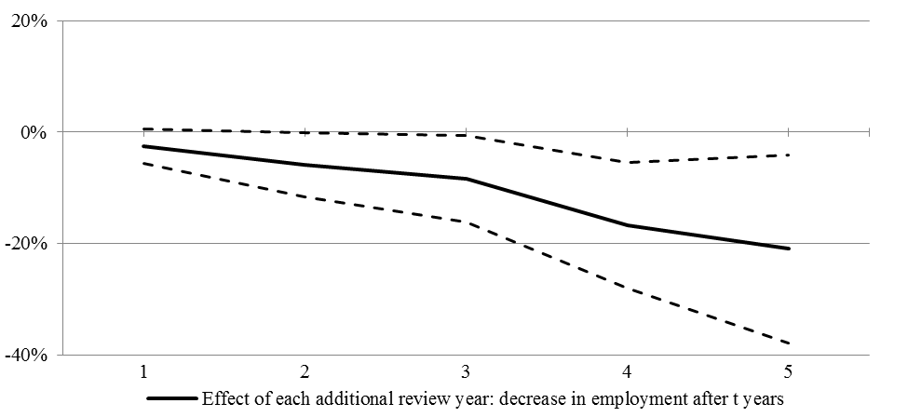
Effet de chaque année supplémentaire de traitement : diminution de l’emploi après t années.
Graphique B. Évolution des ventes
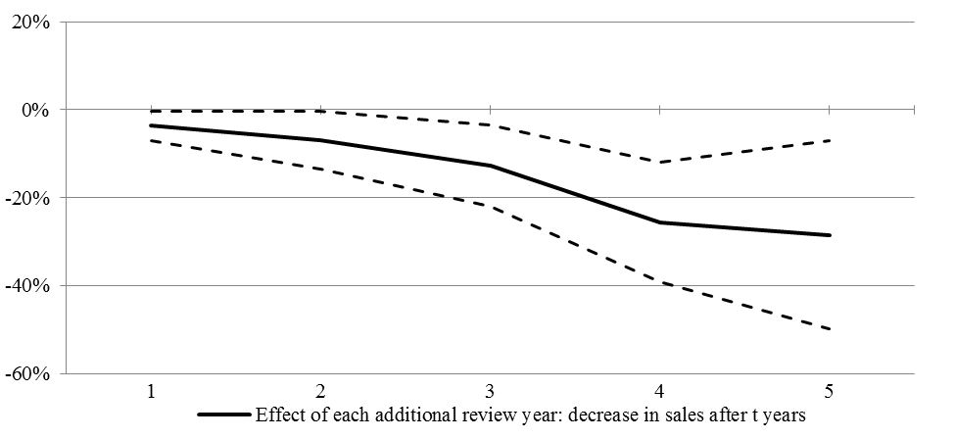
Effet de chaque année supplémentaire de traitement : diminution des ventes après t années
Le graphique A de la figure 4 montre que, pour chaque année de retard dans l’instruction de la demande de brevet, l’emploi a diminué de 2,4% au cours de la première année suivant la délivrance du brevet et de 12,7% et 19,3% sur trois et cinq ans, respectivement. Le graphique B montre que “[l]es ventes présentent une tendance négative similaire après la décision”, chaque année de retard entraînant une baisse de 3,6%, 12,8% et 28,4% des ventes à un, trois et cinq ans respectivement de la première décision sur la demande.
Cette étude a également révélé que chaque année supplémentaire nécessaire à l’USPTO pour examiner une demande réduisait de moitié la probabilité qu’une jeune entreprise ouvre son capital. En fait, selon Farre-Mensa, “[é]conomiquement, un retard de deux ans a la même incidence négative sur la croissance et la réussite d’une jeune entreprise que le rejet pur et simple de la demande de brevet”.
Le rapport sur l’impact économique des exigences de divulgation figurant dans les demandes de brevet relatives à l’innovation fondée sur les “ressources génétiques”, commandé par l’IFPMA et Crop Life International et présenté récemment lors d’une manifestation organisée en marge de la trente-sixième session de l’IGC, a révélé qu’en Inde comme au Brésil, ces exigences ont considérablement retardé la procédure de traitement des brevets. En outre, ces exigences pourraient avoir une incidence négative sur les coûts liés à la recherche-développement et accroîtraient les incertitudes entourant le système des brevets.
Incidence économique de l’incertitude concernant les droits de brevet
Une nouvelle exigence en matière de divulgation pourrait entraîner des incertitudes au sujet non seulement de l’instruction de la demande de brevet mais également des droits de brevet, ce qui peut affecter la compétitivité globale d’une entreprise. La présente section porte sur les incidences économiques de l’incertitude au sujet des droits de brevet pour ce qui concerne les contrats de licence, l’investissement dans la recherche-développement et les procédures judiciaires.
“L’idée que la protection par brevet augmente la capacité d’une entreprise de retirer les dividendes de ses innovations est courante dans la littérature”. Pour illustrer l’importance économique et la valeur perçue sur le marché de la protection par brevet, Joshua Gans a réalisé une étude à partir d’un échantillon de près de 200 contrats de licence technologique entre de jeunes innovateurs et des entreprises en aval dans quatre secteurs industriels. Pour chaque contrat, l’auteur a recueilli les données concernant l’annonce de la date de conclusion de la licence, le secteur d’activité concerné, l’emplacement et l’ancienneté de l’entreprise. Pour chaque couple brevet-licence, des données de brevet détaillées ont été recueillies auprès de l’USPTO et du National Bureau of Economic Research (NBER) et les renseignements sur le financement au moyen de capital-risque ont été extraits de la base de données Venture Economics.
En comparant la date de conclusion des licences et celle de la délivrance des brevets correspondants, l’étude a mis en évidence “une corrélation remarquable entre la date de délivrance du brevet est délivré et celle de la conclusion du contrat de licence”.
La figure 2 de Gans reproduite ci-dessous est révélatrice.
Figure 2 Répartition de l’écart entre la date de délivrance d’un brevet et la date de concession d’une licence
Fréquence
Date de concession de la licence – date de délivrance du brevet (en mois)
La figure 2 illustre la répartition de l’écart entre le délai de délivrance des brevets et le délai de concession des licences. Les données à gauche du zéro se rapportent aux contrats de licence conclus avant la délivrance du brevet et celles situées à droite correspondent à des licences conclues après la délivrance.
Il est important de noter que la figure 2 montre une augmentation nette du nombre de licences au moment où le brevet est délivré. Toutefois, si les nouvelles exigences en matière de divulgation sont adoptées, le traitement des demandes et la délivrance des brevets pourraient être retardés, ce qui réduirait la probabilité de concéder des licences. De plus, ces demandes de brevet et ces brevets pourraient avoir une valeur inférieure sur le marché en raison des risques de rejet fondé sur la divulgation et de contestation après la délivrance. En effet, une étude précédente de Gans a révélé que “les jeunes entreprises sont davantage susceptibles de concéder une licence (ou d’être rachetées) si elles sont titulaires d’un ou plusieurs brevets ou si elles considèrent que la protection par brevet est relativement “efficace”. Mais… lorsque la protection par brevet est inefficace parce que… des brevets peu clairs rendent l’application des droits incertaine, il y a moins de chances de conclure une licence soit accordée.”
“Les investisseurs privés ne seront pas enclins à investir dans la production de connaissances s’ils n’y voient pas une opportunité… d’obtenir un retour sur investissement satisfaisant”. Par conséquent, l’incertitude quant aux retombées commerciales futures joue un rôle crucial dans la décision d’investir dans la recherche-développement. Une étude dirigée par Dirk Czarnitzki montre que le niveau des investissements dans la recherche-développement diminue à mesure que le degré d’incertitude quant aux dividendes de l’innovation augmente. Czarnitzki a étudié 566 entreprises innovantes sur plusieurs années en s’appuyant notamment sur le Mannheim Innovation Panel (MIP) (une enquête de longue date sur les entreprises européennes) et sur les données de l’Office allemand des brevets et des marques concernant la prise de brevets par les entreprises. Dans les modèles à effets mixtes comme dans les modèles à effets aléatoires, Czarnitzki a constaté que l’incertitude sur les marchés des nouveaux produits réduisait considérablement l’investissement dans la recherche-développement au niveau des entreprises. Par exemple, avec le modèle mixte B, Czarnitzki a constaté qu’une augmentation de 10% de l’incertitude provoquait une réduction de 23% de l’investissement dans la recherche-développement.
Bien que Czarnitzki ait également constaté que la protection par brevet atténuait l’influence de l’incertitude sur les décisions des entreprises en matière de recherche-développement, “lorsque le brevet n’est pas un moyen de protection efficace, il ne peut atténuer l’effet de l’incertitude quant aux débouchés pour le produit”. En d’autres termes, un brevet dont la valeur est incertaine, par exemple en raison de la nouvelle exigence de divulgation, n’atténuerait probablement pas l’influence de l’incertitude sur la décision d’une entreprise en matière de recherche-développement.
L’étude de Czarnitzki suggère que, face à l’incertitude, les entreprises sont davantage susceptibles de renoncer à la recherche-développement nécessaire pour inventer et obtenir des brevets. En conséquence, elles peuvent être amenées à s’en remettre à des formes de protection de la propriété intellectuelle plus faibles et sans divulgation, comme les secrets d’affaires. Pire encore, les entreprises peuvent décider de moins innover et de se fier aux recherches de leurs concurrents, au détriment du progrès scientifique et du développement industriel. Comme les États-Unis d’Amérique l’ont déclaré précédemment, “[l]es nouvelles exigences de divulgation feront naître des incertitudes dans le système des brevets qui décourageront la recherche-développement, le recours au système des brevets et la publication correspondante des inventions qui demeureraient autrement confidentielles”.
Enfin, la présomption de validité des brevets est essentielle pour la concession de licences et la défense des droits. Dès lors que l’invalidation du brevet peut être prononcée en cas de non-respect d’une nouvelle exigence en matière de divulgation dans les demandes de brevet, il peut créer un “halo” d’incertitude qui diminue d’autant la valeur du brevet.
Conclusion
Pour les États-Unis d’Amérique, les propositions relatives à de nouvelles exigences en matière de divulgation dans les demandes de brevet qui sont examinées à l’IGC sont source d’importantes préoccupations d’ordre économique. Ces exigences créeront dans le système des brevets une incertitude qui, au mieux, augmentera les coûts pour les inventeurs, les offices de propriété intellectuelle et le public et, au pire, limitera et découragera l’innovation et la divulgation publique des inventions, au détriment du progrès scientifique et technologique et du développement économique dans le monde entier. Les États-Unis d’Amérique ne sont toujours pas convaincus que les éventuels avantages qui découleraient des nouvelles exigences en matière de divulgation dans les demandes de brevet qui sont examinées par l’IGC compenseraient les préjudices réels et non négligeables qu’elles pourraient causer. Les avantages et l’intérêt économiques de ces nouvelles exigences ne reposent sur aucune preuve. Les faits suggèrent plutôt que ces nouvelles exigences pourraient avoir une incidence négative sur le système des brevets en vigueur depuis des centaines d’années dans de nombreuses régions du monde, dans l’intérêt de l’ensemble de la société. Ainsi, de nouvelles exigences en matière de divulgation dans les demandes de brevet auraient un impact négatif sur le développement économique. Par conséquent, les États-Unis d’Amérique invitent instamment à la prudence dans l’examen de ces propositions.

[Fin de l’annexe et du document]

Organisation Mondiale de la Propriété Intellectuelle, Document de synthèse concernant la propriété intellectuelle relative aux ressources génétiques, WIPO/GRTKF/IC/36/4, 10–11 (2018), http://www.wipo.int/edocs/mdocs/tk/fr/wipo_grtkf_ic_36/wipo_grtkf_ic_36_4.pdf (consulté le 19 juin 2018).
Id.
Id., 12.
Dominic Keating, The WIPO IGC : a U.S. Perspective, in Protecting Traditional Knowledge : The WIPO Intergovernmental Committee on Intellectual Property and Genetic Resources, Traditional Knowledge and Folklore, 270 (Daniel F. Robinson, Ahmed Abdel-Latif et Pedro Roffe éd. 2016).
Id.
Keating, supra n° 4, 271.
Parmi les définitions économiques pertinentes de l’incertitude figurent “un manque de confiance dans une croyance à des degrés divers (élevé-faible)”, “un manque de connaissances préalables pertinentes pour la prise de décisions” et “un manque d’informations pertinentes pour la prise de décisions”. Irene Troy, Patent Transactions and Markets for Patents, Dealing with Uncertainty, Doctoral Thesis, Utrecht University 18, 80 (2012).
Queen Mary Intellectual Property Research Institute, Report on Disclosure of Origin in Patent Applications pour la Commission européenne, Direction générale du commerce, 61 (2004), http://trade.ec.europa.eu/doclib/docs/2005/june/tradoc_123533.pdf (consulté le 19 juin 2018) [ci-après “rapport CE 2004”].
Voir id., 68.
OMPI 2005, supra n° 8, 46; voir Rapport CE 2004, 76, “plus l’exigence est large et complexe, plus l’incertitude est grande”.
Organisation Mondiale de la Propriété Intellectuelle, Comité intergouvernemental de la propriété intellectuelle relative aux ressources génétiques, aux savoirs traditionnels et au folklore, Projet de rapport, WIPO/GRTKF/IC/23/8 Prov. 2, 26 (2013), http://www.wipo.int/edocs/mdocs/tk/fr/wipo_grtkf_ic_25/wipo_grtkf_ic_25_ref_grtkf_23_8_prov_2.pdf (consulté le 19 juin 2018) [ci-après “OMPI 2013”].
Id.
Id.
Voir Claudio Chiarolla et Burcu Kiliç, Developing Patent Disclosure Requirements Related to Genetic Resources and Traditional Knowledge — Key Questions, Organisation Mondiale de la Propriété Intellectuelle 24, 88–89 (2017), https://ssrn.com/abstract=2987820 (consulté le 19 juin 2018); voir également OMPI 2005, supra n° 13, 51, suggérant qu’en l’absence de procédures uniformes et prévisibles pour la communication et le traitement des renseignements divulgués, les examinateurs de brevets pourraient avoir des difficultés à vérifier les informations fournies par les déposants.
Joan Farre-Mensa et al., The Bright Side of Patents, document de travail économique de l’USPTO n° 2015-5, résumé (2015), https://www.uspto.gov/sites/default/files/documents/Patents%20030216%20USPTO%20Cover.pdf (consulté le 19 juin 2018); voir également Joshua S. Gans et al., The Impact of Uncertain Intellectual Property Rights on the Market for Ideas : Evidence from Patent Grant Delays, 54(5) Mgmt. Sci. 984, “les innovateurs font face à des coûts d’opportunité importants s’ils retardent la commercialisation tant que les demandes sont en instance”.
Farre-Mensa, supra n° 18, 2.
Id., 3, 4 et 10.
Ibid., 20 et 40.
Id., 40.
Farre-Mensa, supra n° 18, 40.
Id., 20.
Ibid., 20 et 22.
Ibid., 22 et 23.
Farre-Mensa, supra n° 18, 3, 23, 47 (tableau 7).
Id., 3.
https://www.ifpma.org/wp-content/uploads/2018/06/Economic-impact-DRs-for-GRs-final-report_June2018.pdf
Id., 12.
Dirk Czarnitzki et Andrew A. Toole, Patent Protection, Market Certainty, and R-D Investment, 93(1) The Review of Economic and Statistics 147 (2011).
Gans, supra n° 18, 989.
Id.
Id.
Id., 990.
Gans, supra n° 18, 990.
Id.
James Bessen et Michael J. Meurer, Patent Failure, How Judges, Bureaucrats, and Lawyers Put Innovators at Risk 185 (Princeton Univ. Press 2008), citant Gans, Hsu et Stern, When does start-up innovation spur the gale of creative destruction?, 33(4) RAND Journal of Economics 571–586 (2002).
Irene Troy et Raymond Werle, Uncertainty and the Market for Patents, Max Planck Institute for the Study of Societies, document de travail du MPlfG 08/2, 9 (2008).
Czarnitzki, supra n° 29, 148.
Id.
Id., 149.
Id., 152.
Czarnitzki, supra n° 29, 153.
Id., 155.
Voir Edson Beas Rodrigues Jr., Property rights, biocultural resources and two tragedies : Some lessons from Brazil, in Genetic Resources and Traditional Knowledge, Case Studies and Conflict Interests 148–150 (Tania Bubela et E. Richard Gold, éd. 2012) (où il est fait observer que les lois visant à protéger les ressources biologiques dans les pays en développement ont entravé la conduite des activités scientifiques et amoindri l’intérêt du secteur scientifique et du secteur de la production pour la recherche de ces ressources).
OMPI 2005, supra n° 8, 40.

